KUPNÍ SMLOUVA

KRD – obchodní společnost s.r.o.
zapsána v obchodním rejstříku vedeném Městským soudem v Praze, oddíl C, vložka 81246
se sídlem: Pekařská 603/12, Praha 5, 155 00
IČ: 26424991 DIČ: CZ26424991
zastoupený: Mgr. Viktorem Krivjanským, jednatelem
bankovní spojení: XXXX
číslo účtu: XXXX
jako prodávající na straně jedné (dále jen „prodávající“)

a

Všeobecná fakultní nemocnice v Praze
se sídlem: U Nemocnice 499/2, 128 08 Praha 2
IČ: 000 64 165 DIČ: CZ00064165
zastoupená: prof. MUDr. Davidem Feltlem, Ph.D., MBA, ředitelem

bankovní spojení: XXXX

číslo účtu: XXXX
jako kupující na straně druhé (dále jen „kupující“)

uzavírají dnešního dne, měsíce a roku dle ustanovení § 2079 a násl. zákona č. 89/2012 Sb., občanský zákoník, v platném znění (dále jen „z. č. 89/2012 Sb.“) a na základě vyhodnocení výsledků veřejné zakázky malého rozsahu s názvem Hlubokomrazící box realizované poptávkovým řízením systémové číslo P23V00254026 ze dne 18.09.2023 (dále jen „veřejná zakázka“), tuto
kupní smlouvu:
(dále jen „smlouva“)
I.
Předmět smlouvy
- Předmětem této smlouvy je závazek prodávajícího dodat kupujícímu v souladu s podmínkami sjednanými touto smlouvou a zadávacími podmínkami veřejné zakázky na dodávky zboží: DW-86L578S Skříňový hlubokomrazící box s duálním sys. chlazení -86°C, 578 ltr. včetně příslušenství (dále jen „zboží“), jehož specifikace je uvedena v Cenové nabídce č. KRDMH2023-382 ze dne 18.10.2023, která tvoří přílohu č. 1 této smlouvy. Zboží musí být nové, nepoužité, nerepasované, nepoškozené, plně funkční, v nejvyšší jakosti poskytované výrobcem zboží a spolu se všemi právy nutnými k jeho řádnému a nerušenému nakládání a užívání kupujícím.
- Součástí dodávky zboží podle této smlouvy je:
- kompletní příslušenství, balné, doprava a stěhování na místo plnění,
- instalace, uvedení do provozu, likvidace odpadu,
- případné drobné stavební úpravy,
- vstupní validace a kalibrace,
- poskytnutí časově neomezených licenčních práv k užívání SW,
- výchozí elektrorevize,
- revize tlakových nádob,
- plynové revize,
- provedení funkční zkoušky dodaného zařízení,
- instruktáž dle ust. § 41 zákona č. 375/2022 Sb., o zdravotnických prostředcích a diagnostických zdravotnických prostředcích in vitro (dále jen „ZZP“) provedenou výrobcem, jeho zplnomocněným zástupcem, osobou jimi pověřenou, popř. osobou jimi proškolenou (dále jen „instruktáž“) (platí pro zdravotnické prostředky, u kterých to stanovil výrobce v návodu k použití), popř. zaškolení příslušných zaměstnanců, tj. techniků a obsluhujícího personálu kupujícího,
- předání dokladů, které se k dodávanému zboží vztahují, zejména prohlášení o shodě a návod k obsluze v českém jazyce v tištěné i elektronické podobě, včetně popisu požadavků na běžnou údržbu (čištění a dezinfekce přístroje) v souladu s vyhláškou č. 306/2012 Sb., o podmínkách předcházení vzniku a šíření infekčních onemocnění a o hygienických požadavcích na provoz zdravotnických zařízení a ústavů sociální péče,
- vyplněný formulář kupujícího „Seznam dodané techniky“, který tvoří přílohu č. 2 smlouvy,
- poskytnutí záručního servisu.
- Kupující se touto smlouvou zavazuje řádně dodané zboží od prodávajícího převzít a zaplatit kupní cenu v souladu s podmínkami sjednanými touto smlouvou.
II.
Doba plnění
- Prodávající se zavazuje dodat zboží dle podmínek sjednaných v článku IV. této smlouvy do 30.11.2023
III.
Kupní cena a platební podmínky
- Kupní cena je cenou smluvní a byla sjednána ve výši 253 880,00 Kč bez DPH, tj. 307 194,80 Kč vč. 21 % DPH.
- Kupující se zavazuje zaplatit kupní cenu na základě faktury vystavené prodávajícím po protokolárním předání a převzetí zboží. Splatnost faktury činí 60 dnů od jejího doručení kupujícímu. Faktura bude zaslána elektronicky ve formátu ISDOC nebo PDF na adresu XXXX nebo bude ve dvou vyhotoveních doručena na Ekonomický úsek kupujícího, odbor účetnictví. K faktuře bude přiložena kopie řádně opatřeného dodacího listu způsobem sjednaným níže v článku IV. odst. 6 a 7 smlouvy. V případě zaslání faktury elektronicky bude dodací list přiložen v naskenované podobě.
- Kupní cena zboží zahrnuje všechny poplatky a náklady spojené s plněním dle čl. I. odst. 2 smlouvy.
- Prodávající se touto smlouvou zavazuje, že jím vystavená faktura bude obsahovat všechny náležitosti daňového dokladu dle platné právní úpravy.
- V případě, že prodávajícím vystavená faktura bude obsahovat nesprávné či neúplné údaje, je právem kupujícího takovou fakturu do 15 dnů od doručení vrátit prodávajícímu. Ten podle charakteru nedostatků fakturu opraví anebo vystaví novou. U opravené nebo nové faktury běží nová lhůta splatnosti.
- Fakturace je povolena až po splnění kompletní dodávky, dílčí fakturace se nepovoluje. Kupující neposkytuje a prodávající není oprávněn požadovat zálohy.
- Kupní cenu lze změnit pouze v případě, že v průběhu trvání smlouvy dojde ke změně (snížení/zvýšení) zákonné sazby DPH, a to tak, aby odpovídala takové změně zákonné sazby DPH.
IV.

Dodací podmínky
- Zboží bude dodáno na pracoviště kupujícího: II. Interní klinika, U Nemocnice 499/2, Katetrizační laboratoř srdeční, A14a, přízemí.
- Prodávající dohodne s kupujícím přesný termín dodávky zboží, a to nejméně 10 pracovních dnů před realizací dodávky. Kontaktní osobou a odpovědným zaměstnancem kupujícího je pro účely této smlouvy určen za odborné pracoviště kupujícího Ing. Štěpán Holinka, tel: XXXXX, e-mail XXXXX za Odbor zdravotnické techniky Referent nákupu, tel.: XXXX, e-mail XXXXX. Kontaktní osobou prodávajícího je pro účely této smlouvy určen XXXX, tel.: XXXX, e-mail XXXX. Prodávající oznámí dodávku zboží oběma výše uvedeným kontaktním osobám kupujícího.
- se seznámil s přístupovou cestou na místo plnění a zahrnul požadavky na stěhování až na místo plnění do ceny.
- Okamžikem protokolárního předání a převzetí zboží přechází na kupujícího vlastnické právo ke zboží a nebezpečí škody na zboží. Kupující není povinen převzít zboží či jeho část, která je poškozena nebo která jinak nesplňuje podmínky této smlouvy, zejména pak jakost zboží.
- Dodávka zboží se považuje podle této smlouvy za splněnou, pokud:
    - zboží bylo řádně doručeno včetně příslušné dokumentace,
    - zboží bylo nainstalováno, uvedeno do provozu a byla provedena vstupní zkouška, validace, případně další nezbytné zkoušky, testy a revize,
    - byla provedena instruktáž, popř. zaškolení příslušných zaměstnanců, tj. techniků a obsluhujícího personálu kupujícího (instruktáž platí pro zdravotnické prostředky u kterých to stanovil výrobce v návodu k použití),
    - zboží bylo řádně předáno a převzato způsobem sjednaným níže.
- Po splnění dodávky zboží vystaví prodávající dodací list, který bude obsahovat níže uvedené náležitosti:
    - označení dodacího listu a jeho číslo,
    - název a sídlo prodávajícího a kupujícího,
    - číslo kupní smlouvy,
    - označení dodaného zboží a jeho množství a výrobní číslo,
    - datum dodání, instalace, uvedení do provozu a instruktáže, popř. zaškolení příslušných zaměstnanců, tj. techniků a obsluhujícího personálu kupujícího,
    - stav zboží v okamžiku jeho předání a převzetí,
    - jiné náležitosti důležité pro předání a převzetí dodaného zboží.
- Dodací list podepíší a opatří otisky razítek oprávnění zástupci obou smluvních stran, tj. statutární orgány nebo zaměstnanci či osoby, které budou pověřeny příslušným vedoucím zaměstnancem (statutárním orgánem) k realizaci tohoto smluvního vztahu, zejména na základě plné moci, interním předpisem apod. Takto opatřený dodací list slouží jako doklad o řádném předání a převzetí zboží (předávací protokol).
- Prodávající prohlašuje, že zboží splňuje veškeré podmínky pro prodej a použití zboží stanovené Nařízením Evropského parlamentu a Rady (EU) 2017/745 o zdravotnických prostředcích (MDR), nařízení Evropského parlamentu a Rady (EU) 2017/746 o diagnostických zdravotnických prostředcích in vitro a ZZP.
V.
Odpovědnost za vady, záruka za jakost, servisní podmínky
- Prodávající je povinen dodat zboží v množství, jakosti a provedení dle této smlouvy, bez právních či faktických vad. Vadou se rozumí odchylka od druhu nebo kvalitativních podmínek zboží nebo jeho části, stanovených touto smlouvou nebo specifikovaných v objednávce nebo technickými normami či jinými obecně závaznými právními předpisy.
- Prodávající odpovídá za vady, které má zboží v době přechodu nebezpečí škody na kupujícího, byť se projeví až později, a za vady vzniklé v záruční době.
- Prodávající poskytuje záruku za jakost zboží po dobu 24 měsíců od řádného předání a převzetí zboží a jeho uvedení do provozu. Po tuto dobu bude zboží způsobilé k užívání a zachová si smluvené, resp. obvyklé vlastnosti.
- V průběhu trvání záruční doby prodávající bezplatně provede nebo zajistí provedení všech opakovaných kontrol nařízených platnými právními předpisy a výrobcem, pokud jsou pro správnou funkci zařízení výrobcem či servisní organizací nařízeny nebo doporučeny: pravidelné bezpečnostně technické kontroly včetně elektrických kontrol (PBTK) a revizí dle ZZP, pravidelné revize, prohlídky, kalibrace, validace, kontroly nařízené výrobcem včetně povinně měněných náhradních dílů a vystavení protokolu v požadovaném intervalu a dále případný update softwaru, v předepsaném intervalu 1x za 2 roky a následně nejpozději do 2 let od provedení poslední předcházející opakované kontroly. Prodávající prokazatelně písemně vyvolá jednání o termínu provedení opakované kontroly minimálně 1 měsíc před uplynutím termínu platnosti stávající opakované kontroly. Termín bude stanoven na základě vzájemné dohody ve lhůtě uvedené v tomto bodu výše. Protokoly o provedení opakované kontroly zašle prodávající na Odbor zdravotnické techniky nejpozději do 30 dnů od provedení (elektronickou kopii zašle bez prodlení na adresu XXXX).
- Záruka zahrnuje výměnu potřebných náhradních dílů v případě poruchy (včetně dodání náhradních dílů) zdarma.
- Prodávající bude dále v průběhu záruční doby provádět na žádost kupujícího a na náklady prodávajícího instruktáž/zaškolení příslušných zaměstnanců, tj. techniků a obsluhujícího personálu kupujícího dle ZZP do 30 dnů od objednání na kontakt uvedený v odst. 7 tohoto článku (instruktáž platí pro zdravotnické prostředky u kterých to stanovil výrobce v návodu k použití).
- Kupující je povinen uplatnit zjištěné vady zboží u prodávajícího bez zbytečného odkladu poté, co je zjistil. Kupující uplatní zjištěné vady písemnou formou na elektronickou adresu XXXX. Kupující je oprávněn vybrat si způsob uplatnění vad a dále je oprávněn si zvolit mezi nároky z vad.
- Kupujícímu náleží právo volby mezi nároky z vad dodaného plnění, přičemž je oprávněn po prodávajícím:
- nárokovat dodání chybějícího plnění,
- nárokovat odstranění vad opravou plnění,
- nárokovat dodání náhradního zboží za vadné plnění,
- nárokovat slevu z kupní ceny,
- odstoupit od této smlouvy, bude-li se jednat o podstatnou vadu plnění, opětovné vyskytnutí vady po opravě nebo větší počet vad pro které není možné zboží řádně užívat.
- Prodávající se zavazuje nastoupit k odstranění nahlášené vady do 24 hodin od nahlášení vady kupujícím a vady odstranit do 2 pracovních dnů od nahlášení vady, v případě potřeby náhradních dílů odstraní prodávající vadu do 2 pracovních dnů od nahlášení vady. V případě, že prodávající nebude schopen provést opravu do 2 pracovních dnů, zavazuje se dodat zdarma náhradní přístroj na dobu nutnou k odstranění vady. V případě, že doba odstranění reklamované vady překročí lhůtu 30 dnů, má kupující právo na výměnu zboží za nové. Kupující je rovněž v tomto případě oprávněn odstoupit od smlouvy.
- Neodstraní-li prodávající vady zboží v souladu s touto smlouvou řádně a včas, a to ani v dodatečné přiměřené lhůtě poskytnuté mu k tomu kupujícím, je kupující oprávněn nechat odstranit vady zboží třetí osobou. Tento postup není porušením záručních podmínek. Prodávající se zavazuje nahradit kupujícímu veškeré účelně vynaložené a prokázané náklady na odstranění vad zboží třetí osobou. Tímto není dotčen nárok kupujícího na náhradu škody, jakož ani nárok na zaplacení smluvní pokuty dle čl. VI. této smlouvy.
- Záruční doba neběží po dobu, po kterou kupující nemůže užívat zboží pro jeho vady, za které odpovídá prodávající.
- Prodávající odpovídá za to, že zboží nemá právní vady. Uplatní-li třetí osoba vůči kupujícímu jakékoli nároky z titulu svého průmyslového nebo jiného duševního vlastnictví včetně práva autorského ke zboží, je prodávající vlastním jménem povinen tyto nároky na své náklady vypořádat včetně případného soudního sporu. Uvedený závazek prodávajícího trvá i po ukončení záruky.
- Prodávající je povinen neprodleně informovat kupujícího prostřednictvím prodávajícím určené odpovědné osoby: Manažera kybernetické bezpečnosti, e-mail XXXX o kybernetických bezpečnostních incidentech souvisejících s odstraněním vad, poskytováním záruky, prováděním kontrol nebo servisních činností.
VI.
Smluvní pokuta a úrok z prodlení
- V případě prodlení kupujícího s úhradou řádně fakturované kupní ceny je prodávající oprávněn požadovat zaplacení smluvního úroku z prodlení ve výši 0,01 % z dlužné částky za každý den prodlení. Smluvní strany se dohodly, že prodávající je oprávněn požadovat zaplacení úroku z prodlení až po uplynutí 30 dnů od sjednané lhůty splatnosti.
- V případě, že prodávající nedohodne předem s kupujícím termín dodávky a zároveň nekontaktuje prokazatelně odpovědného zaměstnance kupujícího dle čl. IV. odst. 2, je kupující oprávněn požadovat zaplacení jednorázové smluvní pokuty ve výši 10.000 Kč.
- V případě dodání jiného zboží než objednaného a při nedodržení dodací lhůty je kupující oprávněn požadovat zaplacení jednorázové smluvní pokuty ve výši 10.000 Kč. Dále je kupující oprávněn požadovat zaplacení další smluvní pokuty ve výši 0,1 % z celkové kupní ceny bez DPH za každý započatý den prodlení s dodáním zboží. Kupující je dále v těchto případech oprávněn odmítnout převzetí zboží a odstoupit od smlouvy.
- Za nedodržení termínu nástupu na opravu, dále za nedodržení termínu odstranění řádně reklamované vady a dále pokud prodávající neprovede opakované kontroly v předepsaném intervalu nebo při porušení jiné povinnosti dle čl. V. odst. 4 této smlouvy, má kupující právo účtovat smluvní pokutu ve výši 5.000 Kč za každý započatý den prodlení.
- Za nedodržení povinnosti provést instruktáž/zaškolení obsluhujícího personálu kupujícího dle podmínky v čl. V. odst. 6 této smlouvy a dále za nedodržení každé z povinností dle čl. VIII. odst. 7, 8, 9, 10, 11 a 12 této smlouvy má kupující právo účtovat smluvní pokutu ve výši 10.000 Kč.
- V případě nedodržení povinnosti stanovené v čl. VIII. odst. 3 smlouvy má kupující právo účtovat smluvní pokutu ve výši pohledávky, která byla postoupena v rozporu s touto smlouvou. Kupující má zároveň právo odstoupit od smlouvy.
- Smluvní pokuta bude vyúčtována samostatným daňovým dokladem a její splatnost činí 30 dní ode dne doručení daňového dokladu.
- Kupujícímu vzniká právo na náhradu škody způsobené porušením smluvních povinností v plné výši i po úhradách výše sjednaných smluvních pokut.
VII.

Odstoupení od smlouvy
      - Kterákoliv ze smluvních stran je oprávněna od této smlouvy odstoupit v případě jejího podstatného porušení druhou smluvní stranou. Pro účely této smlouvy se za podstatné porušení smluvních povinností považuje takové porušení, u kterého strana porušující smlouvu měla nebo mohla předpokládat, že při takovémto porušení smlouvy, s přihlédnutím ke všem okolnostem, by druhá smluvní strana neměla zájem smlouvu uzavřít:
- na straně kupujícího nezaplacení kupní ceny podle této smlouvy ve lhůtě delší 60 dní po dni splatnosti příslušné faktury,
- na straně prodávajícího zejména jednání uvedená v čl. VI. odst. 3 smlouvy, pokud prodávající nezjednal nápravu, přestože byl kupujícím na neplnění této smlouvy písemně upozorněn.
- Odstoupení od smlouvy musí být provedeno písemným oznámením o odstoupení, které musí obsahovat důvod odstoupení a musí být doručeno druhé smluvní straně. Účinky odstoupení nastanou okamžikem doručení písemného vyhotovení odstoupení druhé smluvní straně.
VIII.

Ostatní ujednání
- Prodávající bere na vědomí, že kupující je povinen dle ustanovení § 219, odst. 1 z. č. 134/2016 Sb. a dle zákona č. 340/2015 Sb., o registru smluv uveřejnit tuto smlouvu včetně případných dodatků zákonem stanoveným způsobem.
- Prodávající se touto smlouvou zavazuje, že při dodávkách zboží, které svěří dopravci nebo provozovateli poštovních služeb, zajistí pojištění takové dodávky.
- Prodávající je oprávněn postoupit pohledávku vyplývající z plnění dle této smlouvy na třetí osobu pouze s předchozím písemným souhlasem kupujícího.
- Prodávající je podle této smlouvy povinen zboží zabalit nebo opatřit pro přepravu způsobem, který je obvyklý pro takové zboží v obchodním styku, popř. způsobem potřebným k uchování a ochraně zboží.
- Kupující se zavazuje, že pro zboží a jeho instalaci vyčlení vyhovující prostory, které budou mít běžné (obvyklé) hodnoty vlhkosti, prašnosti a elektrickou instalaci, která bude schválena podle příslušných technických předpisů.
- Prodávající se zavazuje dodržovat nařízení kupujícího, kterým je zakázáno kouření ve všech prostorách i plochách areálu kupujícího s výjimkou vyhrazených míst.
- Prodávající se zavazuje při plnění této smlouvy dodržovat povinnosti uvedené v dokumentu „Povinnosti při připojování zařízení do LAN sítě VFN“, který je přílohou č. 3 smlouvy.
- Prodávající je povinen mít v platnosti a udržovat pojištění odpovědnosti za škodu způsobenou kupujícímu či třetím osobám při výkonu podnikatelské činnosti prodávajícího, která je předmětem této smlouvy, s limitem pojistného plnění v minimální výši kupní ceny zboží v Kč bez DPH, minimálně však 1.000.000 Kč.
- Prodávající je povinen udržovat pojištění dle čl. VIII. odst. 8 této smlouvy po celou dobu trvání této smlouvy, resp. do konce záruční doby na zboží. V případě porušení této povinnosti je kupující oprávněn od této smlouvy odstoupit. Na žádost kupujícího je prodávající povinen předložit kupujícímu dokumenty prokazující, že pojištění v požadovaném rozsahu a výši trvá. Pokud by v důsledku pojistného plnění nebo jiné události mělo dojít k zániku pojištění, k omezení rozsahu pojištěných rizik, ke snížení stanovené min. výše pojistného plnění, nebo k jiným změnám, které by znamenaly zhoršení podmínek oproti původnímu stavu, je prodávající povinen učinit příslušná opatření tak, aby pojištění bylo udrženo tak, jak je požadováno v tomto ustanovení.
- Prodávající je povinen v souladu s ustanovením § 105 z. č. 134/2016 Sb. předložit do 10 pracovních dnů od doručení oznámení o výběru dodavatele kupujícímu seznam, ve kterém uvede, jaké části předmětu plnění a v jakém rozsahu bude plnit prostřednictvím poddodavatele, spolu s identifikací poddodavatele a uvedením rozsahu jeho plnění, pokud mu jsou známi. Poddodavatelé, kteří nebyli tímto způsobem identifikováni a kteří se následně zapojí do plnění veřejné zakázky, musí být identifikováni dodatečně, a to nejpozději před zahájením plnění veřejné zakázky tímto poddodavatelem.
- Prodávající se zavazuje, že dodávané technické nebo programové prostředky nesmí být prostředky, které jsou zveřejněny na stránkách Národního centra kybernetické bezpečnosti (provozované NÚKIB) jako hrozba. Veškeré poskytované služby nesmí být provozované na technických nebo programových prostředcích označených NÚKIB jako hrozba.
- Prodávající prohlašuje, že není osobou, na kterou se vztahuje sankční nařízení Rady EU č. 2022/576, kterým se mění předchozí nařízení o omezujících opatřeních přijatých vzhledem k činnostem Ruska destabilizujícím situaci na Ukrajině (dále jen „sankční nařízení Rady EU“), tj. že není osobou, která je
a) ruským státním příslušníkem, fyzickou či právnickou osobou, subjektem či orgánem se sídlem v Rusku,
b) právnickou osobou, subjektem nebo orgánem, který je z více než 50 % přímo či nepřímo vlastněn některým ze subjektů uvedených v písmeni a), nebo
c) dodavatelem jednajícím jménem nebo na pokyn některého ze subjektů uvedených v písmeni a. nebo b.
d) a nemá poddodavatele, který plní více než 10 % hodnoty zakázky, na něhož by se vztahovalo vymezení uvedené v bodech a., b. a c. tohoto bodu Smlouvy.
IX.

Závěrečná ustanovení
- Tuto smlouvu lze měnit nebo doplňovat pouze dohodou smluvních stran, a to formou písemného číslovaného dodatku.
- Právní vztahy touto smlouvou neupravené, jakož i právní poměry z ní vznikající a vyplývající, se řídí příslušnými ustanoveními právních předpisů ČR, zejména z. č. 89/2012 Sb., v účinném znění.
- Případné spory smluvních stran budou řešeny smírnou cestou a v případě, že nedojde k dohodě, budou spory řešeny soudy ČR. Smluvní strany se dohodly, že v případě nevyřešení sporu smírnou cestou je věcně a místně příslušným soudem pro soudní řešení sporu obecný soud kupujícího.
- Smluvní strany prohlašují, že si tuto smlouvu přečetly, a že byla ujednána po vzájemném projednání podle jejich svobodné vůle, určitě, vážně a srozumitelně, nikoliv v tísni za nápadně nevýhodných podmínek.
- Tato smlouva nabývá platnosti dnem jejího podpisu smluvními stranami. Pokud jsou ve smyslu § 6 odst. 3 z. č. 340/2015 Sb. předmětem této smlouvy léčiva či zdravotnické prostředky nebo pokud na smlouvu nedopadá povinnost jejího zveřejnění dle předchozího odstavce této smlouvy, nabývá smlouva účinnosti dnem jejího podpisu smluvními stranami. V ostatních případech smlouva nabývá účinnosti dnem jejího uveřejnění v registru smluv.
- Tato smlouva byla vyhotovena ve dvou stejnopisech, přičemž každá ze smluvních stran obdrží jeden výtisk.
- Nedílnou součástí této smlouvy jsou tyto přílohy:

Přílohy:
Příloha č. 1 - Cenová nabídka č. KRDMH2023-382 ze dne 18.10.2023
Příloha č. 2 - Seznam dodané techniky
Příloha č. 3 - Povinnosti při připojování zařízení do LAN sítě VFN

V Praze dne ….........................  za prodávajícího: |  | V Praze dne ….........................  za kupujícího:
Mgr. Viktor Krivjanský  jednatel KRD – obchodní společnost s.r.o. |  | prof. MUDr. David Feltl, Ph.D., MBA  ředitel Všeobecné fakultní nemocnice v Praze

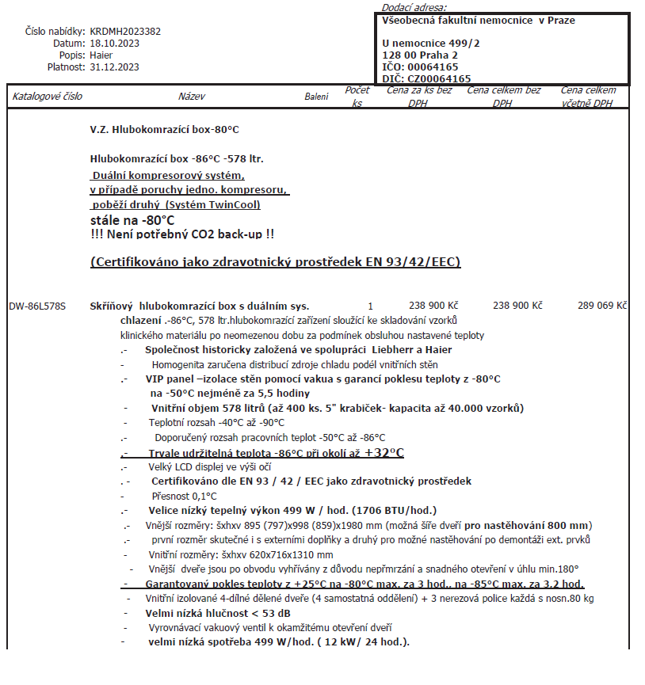

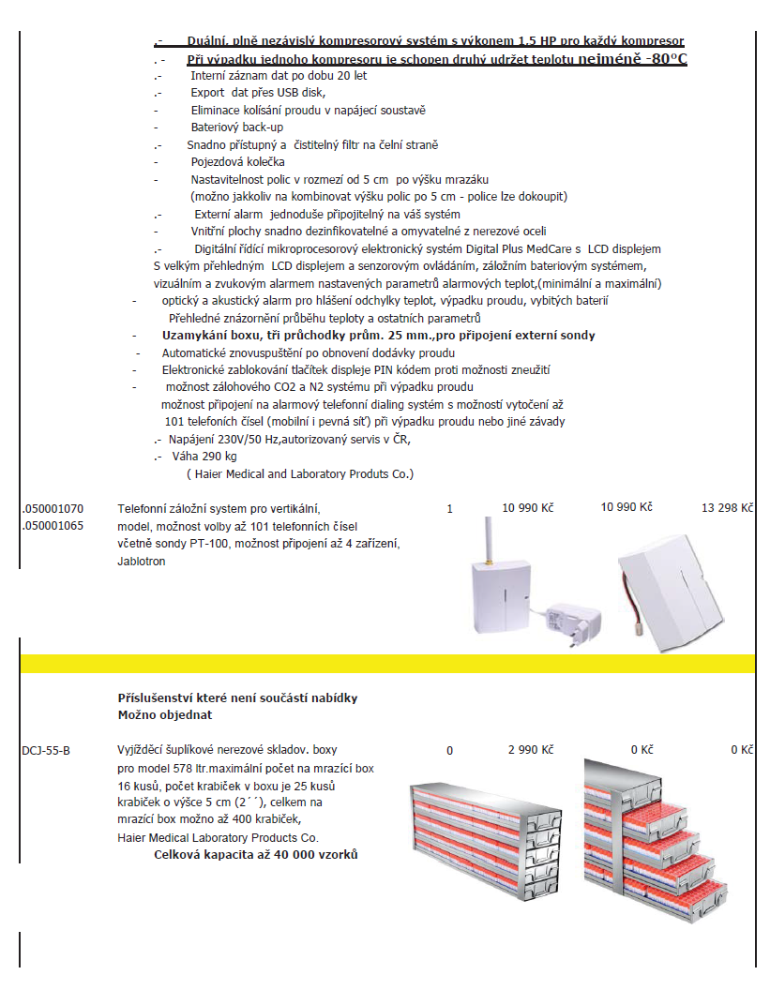

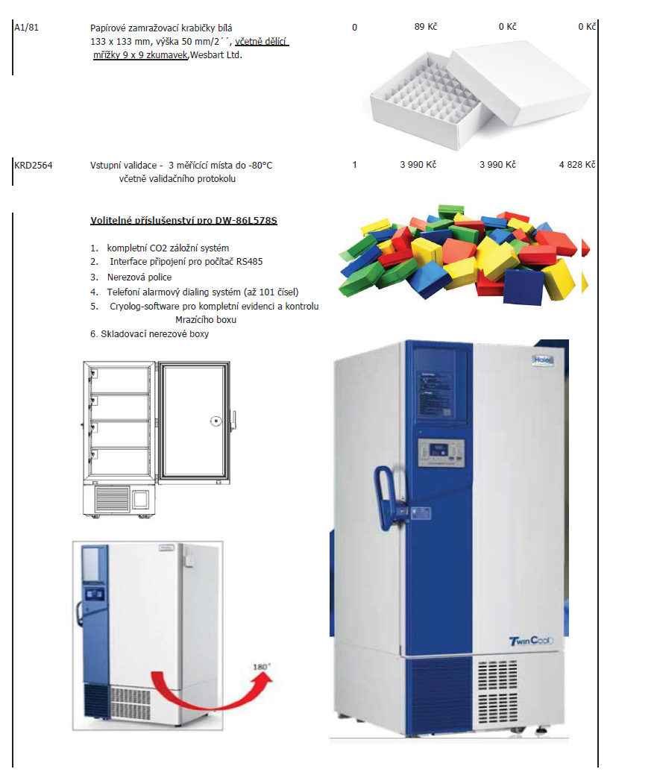

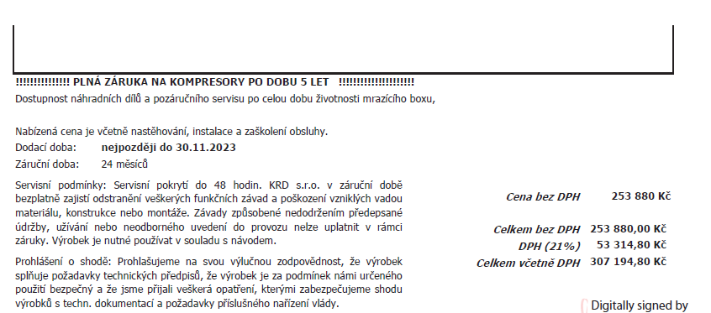

Popis dodané techniky:
Název přístroje | Skříňový hlubokomrazící box s duálním sys. chlazení -86°C, 578 ltr.
Výrobce | Qingdao Haier Biomedical Co., Ltd.
Typ | DW-86L578S
Výrobní číslo/a
Třída ZP¹ | IIa
Instruktáž² | A / N | A / N | A / N | A / N
Požadované opakované činnosti (uveďte „Ne“ nebo požadovanou periodu)
PBTK³ | 1x za 2 roky
Validace | 1x za 2 roky
Kalibrace | 1x za 2 roky
Elektrická revize | Součást BTK
Tlaková revize plynové nádoby | Ne
Kontrola naříz. výrobcem | Ne

Dodáno na základě smlouvy / objednávky:
Datum předání:
Za dodavatele (Jméno, Podpis, Razítko) | Za přejímajícího (Jméno, Podpis, Razítko)
Vyplní dodavatel při předání, přejímající potvrdí správnost údajů a formulář předá OZT

Povinnosti při připojování zařízení do počítačové sítě (LAN) VFN

- Každé připojené zařízení do LAN VFN musí být předem konzultováno s Odborem provozu IT Úsekem informatiky a digitální transformace (dále jen ÚI) VFN.
- Instalace a provozování jakéhokoli software (sw) v síti VFN musí být předem konzultováno s Odborem vývoje a správy SW a Odborem podpory uživatelů ÚI (u klientských instalací) VFN a musí splnit podmínky instalace sw ve VFN:
  - Serverová instalace:
  - instalace a konfigurace sw bude kompletně provedena pracovníkem dodavatele, ÚI VFN instalaci umožní; dodavatel předá zadavateli instalační a provozní dokumentaci, která bude aktualizována na základě zkušeností dodavatele s instalací v prostředí zadavatele,
  - musí umožňovat instalaci do virtualizační platformy VMware,
  - musí pracovat se Systémem Center Endpoint Protection Microsoft Corporation,
  - Klientská instalace:
- sw bude podroben testu kompatibility se sw výbavou VFN,
- instalace a konfigurace bude kompletně provedena pracovníkem dodavatele, ÚI VFN instalaci umožní; dodavatel předá zadavateli instalační a provozní dokumentaci, která bude aktualizována na základě zkušeností dodavatele s instalací v prostředí zadavatele,
- musí pracovat na stanici zařazené do MS domény VFN,
- musí pracovat pod uživatelským oprávněním USER (vyjma prvotní instalace),
- musí pracovat se Systémem Center Endpoint Protection Microsoft Corporation,
- při nutnosti zadávání uživatelského jména a hesla (v případě webové autentikace) musí být údaje odesílány šifrovaně (použití https).
- Je zakázáno svévolně zapojovat do LAN VFN zařízení, která nejsou ve vlastnictví VFN či nejsou schválená k provozu v LAN VFN.
- Je zakázáno měnit, instalovat a nahrávat jakýkoli neschválený sw obsah na zařízení VFN.
- Je zakázáno jakýmkoli způsobem měnit a zasahovat do hardware vybavení VFN či LAN VFN.
- Pro vzdálený přístup na připojovaná zařízení jiných, než ÚI VFN je nezbytné používat schválenou metodu vzdáleného přístupu do LAN VFN, tj., pokud není povolena výjimka nebo k tomu nebrání jiné důvody, zřídit si vzdálený VPN přístup (IPSec tunel nebo jeho obdoba) a to instalací Cisco Anyconnect VPN klienta. Podrobné informace včetně instalace druhého faktoru pro ověření VPN připojení jsou uvedeny na XXXX
- Při umisťování IT zařízení (server, PC aj.) do LAN VFN je vlastník IT zařízení povinen na své náklady, pokud není ve smlouvě uvedeno jinak, udržovat toto zařízení:
- v aktuálním (aktualizace operačního systému, aktualizace antivirového programu…) a
- v bezpečném (nemožnost jednoduše zneužít, používání silných přístupových hesel) stavu,
- ÚI provádí náhodné testy zneužitelnosti zařízení. V případě zjištění hrozeb nebo nedostatků je vlastník IT zařízení povinen na své náklady zjištěné hrozby a nedostatky neprodleně odstranit. Pokud nedojde k nápravě (odstranění zjištěné hrozby nebo nedostatku), bude toto zařízení odpojeno/zablokováno v síti LAN VFN.
- Pokud má umisťované zařízení do LAN VFN požadavky
- na komunikaci s ostatními systémy VFN (PACS, MUSE NX, NIS…) či do sítě Internet je potřeba popsat způsob komunikace zařízení s výčtem nezbytných síťových protokolů a komunikačních portů včetně schématu komunikace,
- na poskytnutí diskového úložiště VFN z důvodu například zálohy je potřeba důvody specifikovat,
- na umístění fyzického serveru/výrobu nebo virtuálního serveru je potřeba specifikovat výčet nezbytných síťových protokolů a komunikačních portů včetně provozních podmínek.
- Vlastník IT zařízení je povinen na vyžádání ÚI předložit a umožnit kontrolu konfigurace zapojeného IT zařízení. V situaci, kdy připojené zařízení způsobuje jakékoliv bezpečnostní anebo technické problémy v LAN VFN, má VFN možnost takovéto zařízení bez předchozího upozornění odpojit od sítě VFN a externí účet (včetně VPN připojení) zablokovat nebo i zrušit.

Případné dotazy, požadavky nebo problémy je možné řešit na:
- Dispečinku ÚI na tel. XXX v pracovní dny od 7:00 do 16:00 hodin či
- Pohotovosti ÚI na tel. XXXX v ostatních hodinách.

